Single vs. multiple Tangibles for Interacting with Digital Artifacts on Interactive Surfaces

Hintergrund
Tangible Interaction (zu deutsch: be-greifbare Interaktion) beschreibt die Verwendung von physischen Objekten, um mit Computern zu interagieren. Dabei dienen die Tangible User Interfaces (TUI) sowohl für computergestützten Input als auch Output. TUIs kommen auch auf interaktiven Oberflächen (v.a. Tische) zum Einsatz, um mit ihnen als Werkzeuge digitale Objekten zu manipulieren. Hier sind Verwendungsmöglichkeiten u.a. als „Radiergummi“, um digitale Objekte zu löschen oder als Vergrößerungsglas, um Textdateien zu lesen (vgl. „Magic-Lenses“). Hier bietet sich an, ein bestimmtes Tangible für eine bestimmte Interaktiontechnik zu verwenden. Das ist vor allem der Fall, wenn eine größere interaktive Oberfläche verwendet wird. Jedoch ist unklar, wie viele verschiedene Tangibles ein Benutzer gleichzeitig für den selektiven Gebrauch verwalten kann, ohne den Überblick zu verlieren. Gleichzeitig ist unklar wovon dies abhängen könnte. Alternativ kann ein dynamisches Tangible, das Interaktionstechniken durchschalten kann, verwendet werden, mit dem Benutzer je nach Aufgabe die gewünschte Interaktionstechnik aktivieren können. Welche Vor- und Nachteile ein dynamisches Tangible, im Hinblick auf die User-Performance hat, ist unklar, wenn verglichen mit einer variierenden Anzahl von statischen Tangibles.
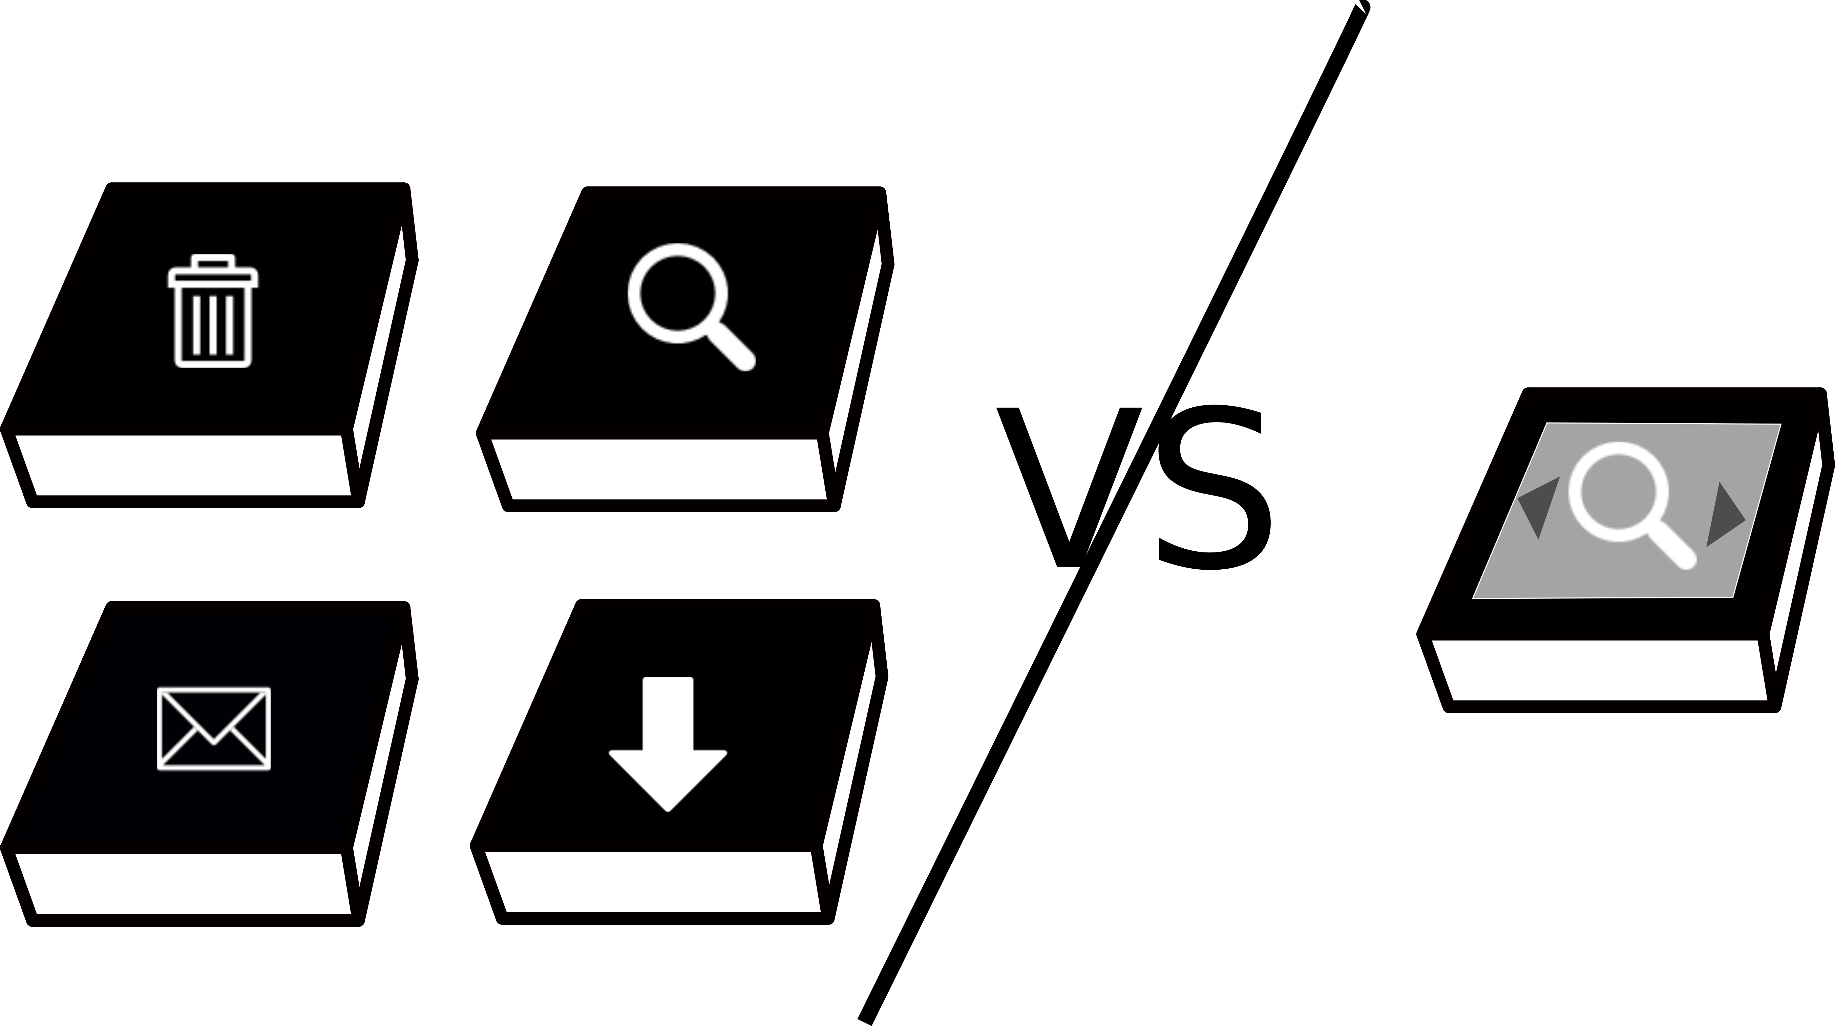

Zielsetzung der Arbeit
In dieser Arbeit soll eine Anwendung implementiert werden, die Tangibles (M5 Stacks) unterstützt, um eine Nutzerstudie durchzuführen. Das Tracking der Tangibles ist bereits vorhanden. In der Nutzerstudie soll die User-Performance beim Einsatz eines dynamischen Tangibles, mit dem Einsatz einer variierenden Anzahl von statischen Tangibles verglichen werden. Ausgehend von den Nutzeraktionen „Finden“, „Nehmen / Aktivieren“, „Anwenden“ und „Weglegen“ soll herausgefunden werden, wo sich bei welchen Tasks und mit welchen Verwendungsstrategien sich Unterschiede zwischen mehreren und einem dynamischen Tangible auftun.

Konkrete Aufgaben
- Aufbereitung von Literatur zum Thema (1 Woche)
- Implementierung einer kleinen Demoanwendung für Tangibles (2 Wochen)
- Durchführung einer Vorstudie für Einblicke Tasks und Strategien (1 Woche)
- Durchführung einer Nutzerstudie zum Vergleich von einem einzelnen Tangible vs. mehrere Tangibles (2 Wochen)
- Schriftliche Ausarbeitung (2 Wochen)

Erwartete Vorkenntnisse
- Usability-Testing
- gute Programmierkenntnisse (Python)
- technisches Interesse und sorgfältige Arbeitsweise werden vorausgesetzt
- Von Vorteil: Programmierkenntnisse in C für Programmierung von M5 Stacks

Weiterführende Quellen
[1] Ishii, H. (2008, February). Tangible bits: beyond pixels. In Proceedings of the 2nd international conference on Tangible and embedded interaction (pp. xv-xxv). ACM.
[2] Ishii, H. (2008). The tangible user interface and its evolution. Communications of the ACM, 51(6), 32.
[3] Marshall, P., Rogers, Y., & Hornecker, E. (2007). Are tangible interfaces really any better than other kinds of interfaces?.
[4] Ma, J., Sindorf, L., Liao, I., & Frazier, J. (2015, January). Using a tangible versus a multi-touch graphical user interface to support data exploration at a museum exhibit. In Proceedings of the Ninth International Conference on Tangible, Embedded, and Embodied Interaction (pp. 33-40). ACM.
[5] Fishkin, K. P. (2004). A taxonomy for and analysis of tangible interfaces. Personal and Ubiquitous computing, 8(5), 347-358.

